
Bastelanleitung für Teelichtsterne

Material:
- Gelbes/helles Tonpapier
- Schablone
- Doppelklebeband
- Teelichter
- Klebepapier
- Schere

- Die Sterne auf gelbem Tonpapier aufzeichnen/aufdrucken, ausschneiden und nach Belieben verzieren.
- Für die Teelichter finden sich auf der Website von Kurt Mikula https://www.mikula-kurt.net/2012-1/gott-ist-nah/ Banderolen (Papierstreifen), die auf Klebepapier gedruckt werden und anschließend von den Schüler*innen bemalt werden.
- Die Banderolen werden dann um die Teelichter geklebt
- Jetzt noch die Teelichter mit einem doppelseitigem Klebeband in die Mitte der Papiersterne kleben und fertig sind die Teelichtsterne!

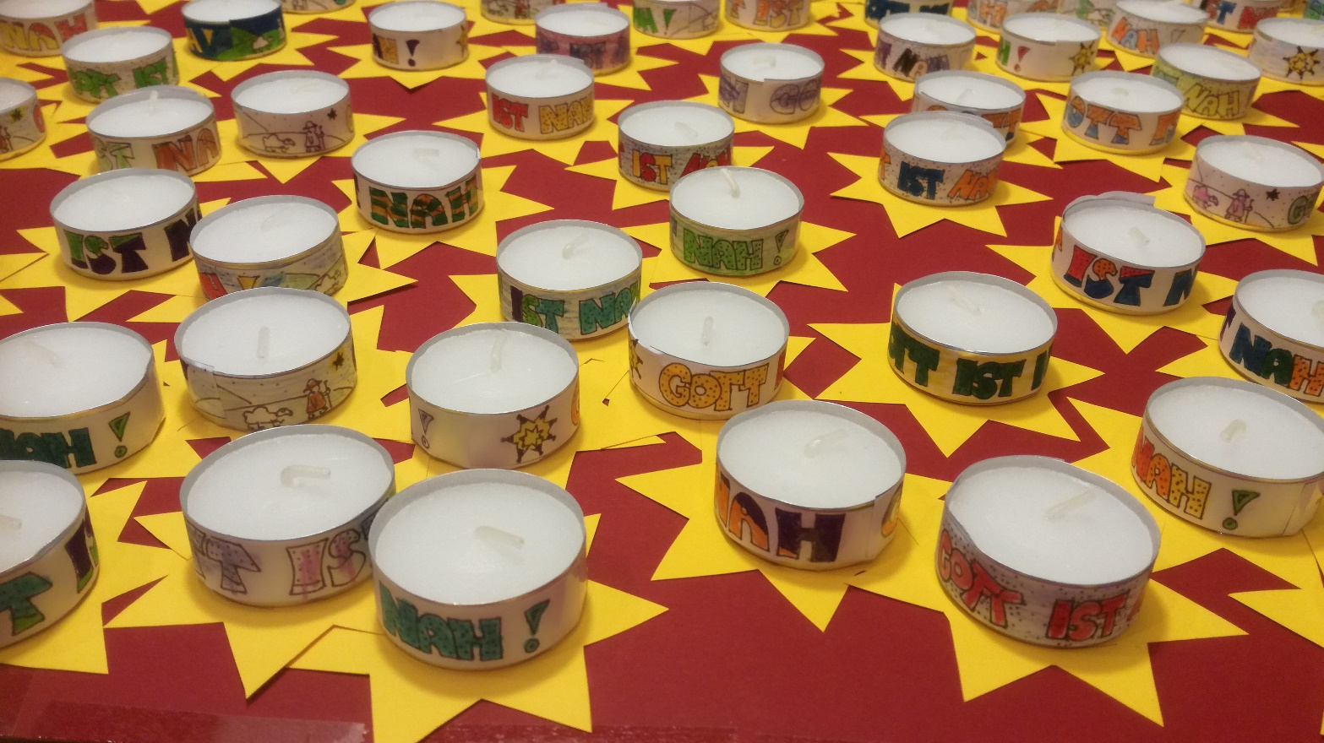
Foto: Magdalena Schalk

